

医学信息工程学院毕业论文（设计）
基于图像识别的冰箱食材管理与食谱推荐系统的设计与实现
指导教师姓名职称： XXX 副教授
专 业 名 称： 医学信息工程专业
学生年级姓名： 2023级 XXX
论文答辩日期： 2025 年 5 月 23 日 1

注：日期，中文字体，宋体三号。如：二〇二四年六月.阅后删除此文本框。

二〇二五年五月

基于图像识别的冰箱食材管理与食谱推荐
系统的设计与实现

Design and Implementation of a Refrigerator Ingredient Management and Recipe Recommendation System Based on Image Recognition
关于论文使用授权的说明

本人完全了解甘肃中医药大学有关保留、使用学位论文的规定，即：学校有权保留送交论文的复印件，允许论文被查阅和借阅；学校可以公布论文的全部或部分内容，可以采用影印、缩印或其他复制手段保存论文。

作者签名： 日期： 年 月 日
导师签名： 日期： 年 月 日
摘 要
随着人们生活水平的提高，对食材管理和饮食健康的关注度不断提升。基于图像识别的冰箱食材管理与食谱推荐系统应运而生，该系统采用 Java 语言开发，依托强大的 Spring Boot 框架和稳定的 MySQL 数据库，为用户提供便捷高效的食材管理与饮食指导服务。系统利用先进的图像识别技术精准识别食材种类、数量和状态，并将信息存储于 MySQL 数据库中。基于食材数据，系统结合营养学知识和用户健康需求，智能推荐个性化的食谱，帮助用户合理搭配饮食，避免食材浪费。食谱推荐基于协同过滤算法与营养均衡模型，结合用户饮食偏好与食材库存数据，生成匹配菜谱，同时提供食材替代方案以降低浪费。系统实现过程中，为解决复杂存储环境下的图像识别难题，采用自适应光照补偿与背景虚化预处理技术，提升特征提取准确性；通过搭建食材-营养-菜谱关联知识库，增强推荐结果的实用性与科学性。系统支持食材过期提醒和库存管理功能，确保食材新鲜安全。通过小程序的便捷交互，用户可以随时随地查看食材信息和食谱推荐，实现智能化的厨房管理，提升生活品质和健康水平。

【关键字】图像识别；食谱推荐；Spring Boot框架；MySQL数据库；食材管理

Abstract
As people's living standards improve, the attention to food ingredient management and dietary health is continuously increasing. A refrigerator ingredient management and recipe recommendation system based on image recognition has emerged. Developed using Java, this system leverages a powerful Spring Boot framework and a stable MySQL database to provide users with convenient and efficient ingredient management and dietary guidance services. The system uses advanced image recognition technology to accurately identify types, quantities, and conditions of ingredients, storing this information in the MySQL database. Based on ingredient data, the system combines nutritional knowledge and user health needs to intelligently recommend personalized recipes, helping users balance their diets and avoid food waste. The recipe recommendations are generated using collaborative filtering algorithms and a balanced nutrition model, integrating user dietary preferences and ingredient inventory data to create matching recipes while providing ingredient substitution options to reduce waste. During the implementation of the system, to address image recognition challenges in complex storage environments, adaptive lighting compensation and background blur preprocessing techniques were adopted to enhance feature extraction accuracy. By building an ingredient-nutrition-recipe association knowledge base, the system enhances the practicality and scientific nature of the recommendations. The system supports expiration reminders and inventory management functions for ingredients, ensuring freshness and safety. Through the convenient interaction of a mini-program, users can check ingredient information and recipe recommendations anytime, anywhere, achieving intelligent kitchen management and improving the quality of life and health levels.

【Keywords】Image recognition Recipe recommendation Spring Boot framework MySQL database Food ingredient management

目 录
第1章 引言 5
1.1 研究背景与意义 5
1.2 国内外研究现状 5
1.3 本课题研究的主要内容 6
第2章 开发工具与技术介绍 8
2.1 开发工具 8
2.1.1 IntelliJ IDEA介绍 8
2.1.2 微信开发者工具 8
2.2 Spring Boot框架 9
2.3 Uni-app前端框架 9
2.4 MySQL数据库 10
2.5 小程序介绍 10
2.6 协同过滤 10
2.7 百度AI接口技术 10
第3章 需求分析 12
3.1 功能性需求分析 12
3.2 非功能性需求分析 13
3.2.1 安全性 13
3.2.2 兼容性 14
3.3 可行性分析 14
3.3.1 技术可行性 14
3.3.2 经济可行性 14
3.3.3 操作可行性 14
第4章 系统总体设计 15
4.1 系统功能设计 15
4.2 整体模块图 15
4.3 管理端模块图 15
第5章 系统实现 24
5.1 小程序端功能实现 24
5.1.1 首页功能实现 24
5.2 食材信息功能实现 25
5.3 食谱推荐功能实现 26
5.4 管理端功能实现 26
5.4.1 首页功能实现 26
5.4.2 食材分类功能实现 27
5.4.3 食材管理功能实现 28
5.4.4 食材库功能实现 28
5.4.5 食谱推荐功能实现 29
5.4.6 饮食计划功能实现 30
第6章 系统测试 31
6.1 测试方法 31
6.2 测试用例 31
6.2.1 登录功能测试用例 31
6.2.2 注册功能测试用例 33
第7章 总结与展望 36
7.1 总结 36
7.2 展望 36
致 谢 41

引言

研究背景与意义
在现代社会，人们的生活节奏日益加快，厨房管理成为家庭生活中的一项重要事务。冰箱作为食材存储的核心设备，其内部食材的管理效率和利用率直接影响到家庭生活的便利性和经济性。传统的人工管理方式存在诸多弊端，例如容易忘记食材的存放位置、忽视食材保质期而导致浪费，以及难以根据现有食材快速制定合理的饮食计划等问题。随着人工智能和图像识别技术的飞速发展Error: Reference source not found，利用技术手段优化冰箱食材管理成为可能。图像识别技术能够精准识别食材的种类和状态，结合智能算法可以实现食材的自动分类、库存管理和过期提醒Error: Reference source not found。通过与数据库和用户界面的结合，可以进一步拓展系统功能，为用户提供更加便捷和个性化的服务。开发基于图像识别的冰箱食材管理与食谱推荐系统，不仅符合现代家庭对高效厨房管理的需求，也是将前沿技术应用于日常生活的一个重要实践方向。
基于图像识别的冰箱食材管理与食谱推荐系统能够有效减少食材浪费，节省家庭开支。从健康饮食的角度来看，系统可以根据冰箱内的现有食材，结合营养学知识和用户健康需求，推荐科学合理的食谱Error: Reference source not found。这不仅帮助用户充分利用现有食材，还能确保饮食的营养均衡，促进家庭成员的健康。它推动了人工智能技术在家庭生活场景中的应用Error: Reference source not foundError: Reference source not found，为智能家居领域的发展提供了新的思路和实践案例。通过减少食材浪费，该系统也有助于减轻社会资源的浪费和环境压力，符合可持续发展的理念。基于图像识别的冰箱食材管理与食谱推荐系统不仅提升了家庭厨房管理的智能化水平，也为提升生活品质、促进健康饮食和推动社会可持续发展做出了积极贡献Error: Reference source not found。

国内外研究现状
近年来，随着人工智能技术的迅速发展，图像识别技术在国内的研究与应用取得了显著进展，尤其是在智能家居领域的应用逐渐受到关注。在冰箱食材管理与食谱推荐系统方面，国内学者和企业已经展开了一系列研究与开发工作Error: Reference source not found。国内高校和科研机构通过深度学习算法，如卷积神经网络（CNN）、百度AI接口技术，对食材图像进行分类和识别Error: Reference source not found，取得了较高的准确率。一些研究团队还结合物联网技术，实现了冰箱与移动设备的互联互通，用户可以通过手机应用程序实时查看冰箱内的食材信息Error: Reference source not found。在食谱推荐方面，国内研究者利用大数据分析和机器学习算法，根据用户的食材库存和饮食偏好，生成个性化的食谱推荐。尽管取得了一定的成果，国内的研究仍面临一些挑战Error: Reference source not found。例如，食材图像的多样性和复杂性导致识别精度有待进一步提高，尤其是在不同光照条件和食材摆放状态下的识别稳定性。系统的用户体验还需要进一步优化，以更好地满足家庭用户的实际需求。国内在基于图像识别的冰箱食材管理与食谱推荐系统的研究仍处于发展阶段，但随着技术的不断进步和市场需求的推动，未来有望取得更大的突破Error: Reference source not found。
在国外，基于图像识别的冰箱食材管理与食谱推荐系统的研究相对较早且更为成熟。欧美等发达国家的科研机构和企业早在多年前就开始探索如何利用图像识别技术优化厨房管理Error: Reference source not found。一些国际知名家电品牌已经推出了具备图像识别功能的智能冰箱，这些冰箱能够自动识别食材，并通过内置的智能系统提醒用户食材的保质期和存储状态Error: Reference source not found。在食谱推荐方面，国外研究者结合营养学和健康大数据，开发出了更加精准和个性化的推荐算法Error: Reference source not found。这些算法不仅考虑食材的种类和数量，还结合用户的健康数据，为用户提供符合健康需求的饮食建议。国外的研究还注重系统的用户体验和交互设计，通过简洁直观的用户界面和高效的算法优化，提升了系统的实用性和用户满意度Error: Reference source not found。国外的研究也面临一些问题，例如隐私保护和数据安全问题，尤其是在处理用户健康数据时需要更加严格的规范和保障。不同地区的食材种类和饮食习惯差异较大，系统的通用性和适应性也需要进一步改进。国外在基于图像识别的冰箱食材管理与食谱推荐系统的研究已经取得了一定的领先优势，但仍需不断优化以应对新的挑战。

本课题研究的主要内容
本研究旨在开发一套基于图像识别的冰箱食材管理与食谱推荐系统，以提升家庭厨房管理的智能化水平和用户体验。研究的核心内容围绕系统的功能设计与实现展开，涵盖多个关键模块。首页作为用户进入系统的入口，提供直观的导航和核心功能展示，帮助用户快速了解系统的主要用途和操作方式。个人中心模块则为用户提供个性化的操作界面，用户可以在此管理个人信息、查看操作历史以及进行系统设置等，增强用户对系统的掌控感和个性化体验Error: Reference source not found。
食材分类和食材信息模块是系统的基础功能，通过图像识别技术精准识别冰箱内的食材种类、数量和状态，并将相关信息存储于食材库中Error: Reference source not found。食材库作为一个强大的后台数据库，不仅支持食材的录入、查询和管理，还能为后续的食谱推荐和营养分析提供数据支持。食谱推荐模块是系统的核心功能之一，它根据用户的食材库存和饮食偏好，结合营养学知识，生成个性化的食谱建议，帮助用户合理搭配饮食，避免食材浪费。
饮食计划模块进一步拓展了系统的实用性，用户可以根据食谱推荐制定详细的饮食计划，系统则提供提醒和跟踪功能，确保用户能够按照计划执行。营养分析模块则为用户提供详细的营养信息，帮助用户了解每餐的营养摄入情况，从而更好地调整饮食结构。公告资讯模块用于发布系统更新、健康饮食知识等内容，增强用户与系统之间的互动和信息交流。
论坛分类模块则为用户提供了反馈和交流的平台，用户可以在健康论坛中分享饮食经验、讨论健康问题。通过这些模块的协同设计与实现，本研究致力于打造一个功能全面、操作便捷、用户体验优良的冰箱食材管理与食谱推荐系统，为现代家庭厨房管理提供智能化解决方案。

开发工具与技术介绍
在本项目的后端开发中选择了Java语言和Spring Boot框架，以简化业务逻辑和数据操作Error: Reference source not found。数据存储则依赖于MySQL数据库。前端部分，我们利用HTML、CSS、JavaScript和uni-app创建了用户友好的界面Error: Reference source not found。在开发工具方面，选用了Hbuilderx、微信开发者工具以及Navicat，其中Hbuilderx作为一款成熟的开发工具，带来了丰富的功能和强大的支持，而Navicat作为数据库管理工具，提供了友好的用户界面和强大的SQL处理能力，从而大大提高了开发效率。

开发工具

IntelliJ IDEA介绍
IntelliJ IDEA是一款由捷克JetBrains公司开发的Java集成开发环境（IDE）。以下是对它从功能特性和版本的介绍：
智能代码辅助：具有智能代码助手和自动提示功能，能根据上下文准确提供代码建议，还支持静态成员自动完成并自动添加导入语句。代码分析与重构：可以进行动态语法检测，实时发现代码中的问题并给出提示。同时，它拥有优秀的重构功能，是最早支持重构的IDE之一。
社区版（Community Edition）：免费使用，基于Apache 2.0开源协议，可用于JVM和Android开发，但功能相比旗舰版有所缩减，如不支持JavaScript、Java EE等相关功能。
IntelliJ IDEA凭借其强大的功能和良好的用户体验，成为了Java开发中非常受欢迎的工具，能有效提高开发效率和代码质量。但对于初学者来说，理解和掌握起来可能有一定难度。

微信开发者工具
微信开发者工具是腾讯公司推出的专门用于微信小程序开发的集成开发环境（IDE），也支持微信网页（H5）开发。以下是其相关介绍：
代码编辑：内置代码编辑器，支持多种文件类型，具有代码高亮、提示、补全、格式化等功能，方便编写规范、易读代码，且能查看实时代码变化。
调试功能：可通过模拟器预览运行效果，查看控制台输出、网络请求等调试信息，支持断点调试、查看变量值、监控性能等，帮助快速定位并解决问题。
模拟器：能模拟不同型号手机设备和屏幕尺寸，还可模拟不同网络环境和地理位置，便于进行交互测试、样式调整，确保兼容性和用户体验。
发布管理：开发者可在工具中进行小程序的上传、审核、发布等操作，查看版本历史、审核状态等信息，方便版本管理和发布控制。
基本使用步骤
创建项目：打开工具，点击“新建”选“小程序项目”，输入项目名称、AppID、项目目录等信息后点击“确定”。
开发页面：在代码编辑器中编写小程序的WXML、WXSS和JS代码来实现页面布局、样式和逻辑功能。
调试与预览：使用内置模拟器，点击“编译”按钮在模拟器中查看效果，进行调试。
发布小程序：完成开发与调试后，点击“上传”将代码上传至微信服务器，然后在微信公众平台小程序管理后台完成设置并提交审核，审核通过后即可发布。

Spring Boot框架
Spring Boot是Spring项目的一个子项目，旨在简化Spring应用程序的初始搭建以及开发过程。它通过提供默认配置来减少开发中的配置工作，支持独立运行的Spring应用程序。Spring Boot内置了Tomcat等容器，使得应用无需部署WAR文件即可运行。还提供了多种Starter，方便开发者快速集成各种功能，如数据库访问、消息传递等。Spring Boot的自动配置特性让应用部署变得简单快捷，非常适合微服务架构的开发Error: Reference source not found。

Uni-app前端框架
Uni-app 是一款基于 Vue.js 的跨平台前端开发框架，由 DCloud 团队开发Error: Reference source not found。它支持一次编写代码，多端运行，可发布到 iOS、Android、H5、鸿蒙以及主流小程序平台。该框架基于 Vue.js 语法，学习成本低，适合前端开发者快速上手。它提供丰富的组件和 API，支持条件编译，方便处理不同平台的差异。uni-app 还支持原生代码混写和原生 SDK 集成，满足高性能需求。其配套的 HBuilderX 开发工具，提供代码提示、调试、打包等一体化开发体验。

MySQL数据库
MySQL是一个广泛使用的开源关系型数据库管理系统（RDBMS），它基于SQL（Structured Query Language）语言。MySQL由瑞典MySQL AB公司开发，后来被Sun Microsystems收购，现在是Oracle公司的产品。MySQL以其高性能、可靠性和易用性而闻名。它支持多种操作系统，包括Linux、Windows和macOS。MySQL数据库使用客户端-服务器架构，客户端可以通过网络与服务器进行通信，执行SQL查询和管理数据库。MySQL的特点是它提供了丰富的数据类型，支持事务处理、子查询和复杂的连接操作。MySQL还提供了存储过程、触发器和视图等高级功能，使得开发者可以编写高效的数据库操作代码Error: Reference source not found。

小程序介绍
小程序是一种无需下载安装即可使用的轻量级应用，基于微信等平台生态，通过扫码或搜索即可快速打开。它具有体积小、加载快、功能聚焦的特点，适合满足用户即时性、工具性需求，如点餐、出行、购物等。小程序开发门槛相对较低，可实现与平台的深度交互，借助平台流量实现快速推广，为用户和开发者提供了便捷、高效的使用与服务体验Error: Reference source not found。

协同过滤
在基于图像识别的冰箱食材管理与食谱推荐系统中，协同过滤是一种重要的个性化推荐技术。它通过分析用户的行为数据（如食材偏好、食谱浏览历史等），挖掘用户之间的相似性，从而为用户推荐与相似用户喜欢的食谱或食材。这种技术能够有效提升推荐的准确性和个性化程度，帮助用户发现更多符合自身口味的食谱，优化食材利用，减少浪费，增强系统的用户体验和实用性Error: Reference source not found。

百度AI接口技术
在基于图像识别的冰箱食材管理与食谱推荐系统中，百度AI接口提供了强大的技术支持。百度AI的图像识别技术能够精准识别超过10万类常见物体和场景，包括食材、菜品等。其核心技术基于深度学习和卷积神经网络（CNN），通过大量标注过的图像数据训练模型，从而实现高效的图像特征提取和分类Error: Reference source not found。百度AI接口还支持定制化识图功能，可根据不同的业务场景定制专属的AI识图能力，满足非通用场景下的业务需求。这种技术不仅提高了食材识别的准确性和效率，还为系统的智能化服务提供了坚实基础。

需求分析
需求分析涉及到对项目需求的全面梳理和精确定义。通过调查研究，分析团队能够收集到用户的具体需求和期望，包括功能需求、非功能需求和可行性分析。这一阶段的工作重点是确保对用户需求的彻底理解，并通过需求分析来揭示潜在的问题和矛盾。在需求分析过程中，包括技术可行性、经济可行性以及操作的符合性Error: Reference source not found。需要处理需求之间的冲突或模糊不清的地方。

功能性需求分析
基于图像识别的冰箱食材管理与食谱推荐系统通过图像识别自动录入食材信息，包括食材名称，食材分类，并允许用户手动编辑和删除食材记录。食材分类功能应能将食材按类别，如蔬菜、肉类、水果等进行归类，方便用户查找和管理。管理端还需要有食谱推荐管理、饮食计划管理、营养分析管理、公告资讯管理和论坛管理。
用户管理是系统的重要组成部分，支持用户注册、登录并管理个人信息。用户界面应简洁直观，如收藏食谱、查看推荐食谱等。系统还需支持权限管理，根据用户角色，如普通用户、管理员提供不同的操作权限和界面。
管理端用例图如图 3-1所示。
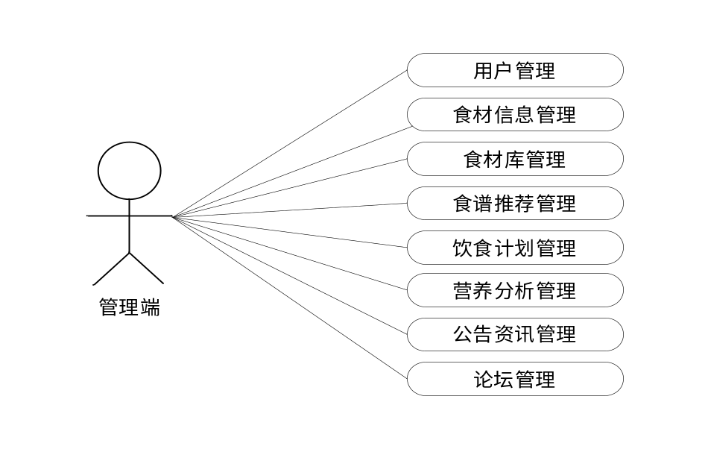
图 3-1 管理端用例图
在食谱推荐方面，系统应根据冰箱内的食材库存和用户饮食偏好，生成个性化的食谱建议，并提供食谱。系统还应具备饮食计划管理功能，允许用户根据食谱制定每日饮食计划，系统则提供计划执行的进度跟踪和提醒服务。
普通用户端用例图如图 3-2所示。
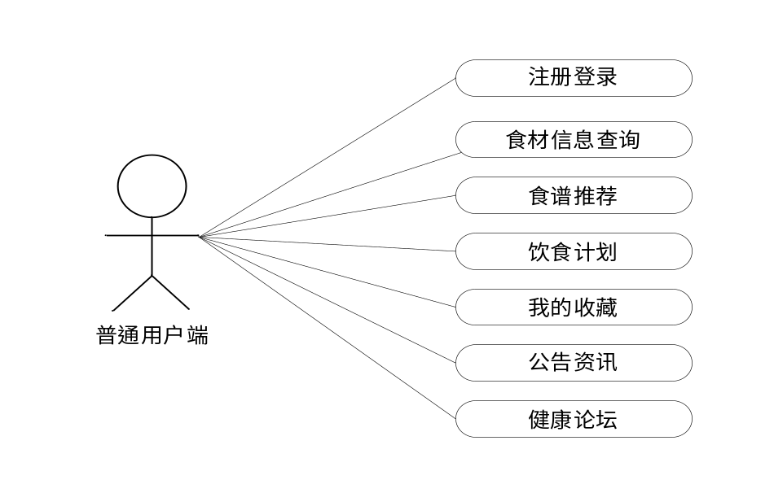
图 3-2 普通用户端用例图

非功能性需求分析
在进行系统性能需求分析时，我们首先确定了系统必须达到的关键性能目标，以确保其在实际使用中的可靠性和效率。核心任务是识别并定义系统运行时的关键性能指标，响应时间、吞吐量、并发用户数、系统稳定性和资源利用率。响应时间是衡量系统性能的重要指标，我们设定了平均响应时间不超过2秒，以确保用户操作的流畅性。系统应支持至少100个并发用户，且在高峰时段能处理更高的请求量。为了确保稳定性，我们进行了压力和负载测试，以验证系统在高负载下的表现。资源利用率的分析也是关键，系统设计需优化资源使用，减少开销，提升性能。这些性能指标的设定和测试，确保了系统设计满足用户需求，具备高效、稳定和可扩展性，为用户提供了快速、稳定和可靠的操作环境。

安全性
安全性是非功能性需求的关键部分，系统应具备高度的可扩展性和维护性，能够适应未来功能的扩展和系统升级的需求。通过实现这些非功能性需求，冰箱食材管理与食谱推荐系统将为用户提供一个智能化、便捷化、个性化的解决方案。

兼容性
兼容性需要关注多端适配，不同平台兼容，支持Android、iPhone、Nexus、Windows和iPad机型适配。优先使用通用语法，避免依赖单一平台特性，用框架uni-app统一逻辑。

可行性分析
系统可行性分析是项目规划阶段的核心环节，其目的是确保项目在实施前具备成功实施的潜在条件。这一分析通常涵盖技术可行性、经济可行性、操作可行性三个主要方面。

技术可行性
本项目技术选型合理，Spring Boot框架简化开发流程，自动配置减少配置工作；Uni-app跨平台开发，一次编写多端运行，降低开发成本；B/S结构跨平台性强，易于部署维护。这些技术成熟且广泛应用，能有效支持项目开发，确保系统稳定运行。

经济可行性
项目采用开源技术栈，Spring Boot、MySQL等均为免费开源工具，降低了开发成本。Uni-app的跨平台特性减少了多端开发的人力投入，进一步节约成本。整体投入少，性价比高，经济可行性强。

操作可行性
操作可行性分析着眼于系统的实际应用场景和用户的操作便利性。我们对目标用户群体进行了调研，确保系统设计符合用户的操作习惯和业务需求。系统的用户界面友好，操作流程简洁直观，减少了用户的学习成本。

系统总体设计
本章旨在详细阐述系统的功能设计和数据库设计。系统设计是整个项目的核心部分，它决定了系统的功能实现和数据存储方式。在本章中，我们将首先介绍系统的功能结构设计，然后详细说明数据库设计。

系统功能设计
根据对系统功能的需求分析，本系统功能包含管理端和用户端两个模块。旨在为用户提供一个既高效又便捷的操作体验，确保后台数据的安全性和稳定性，满足不同用户群体的需求，从而提升整体系统的性能和用户满意度。

整体模块图
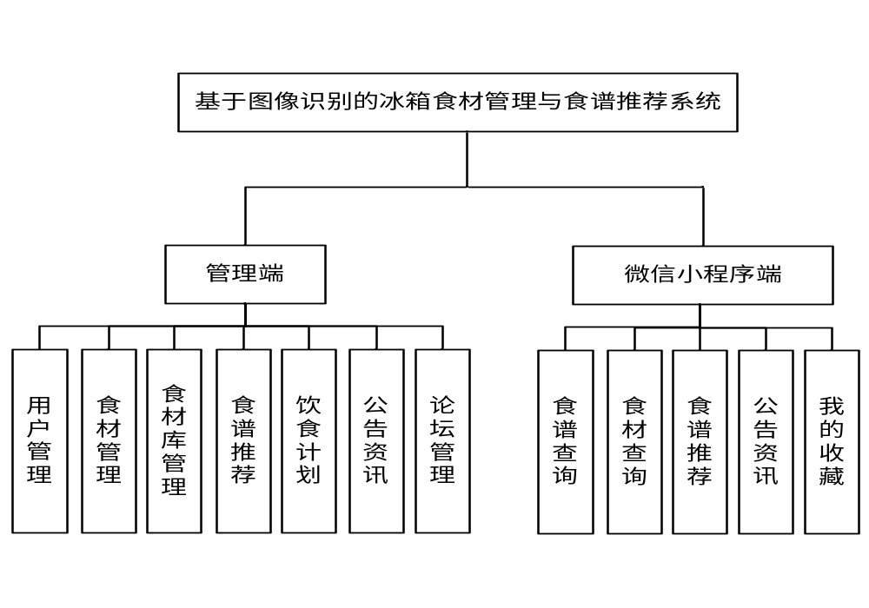
图 4-3 整体功能图

管理端模块图
包括用户管理、食材管理、食材库管理、食谱推荐、饮食计划、公告资讯和论坛管理七个总模块。管理端功能模块图如图 4-4所示。

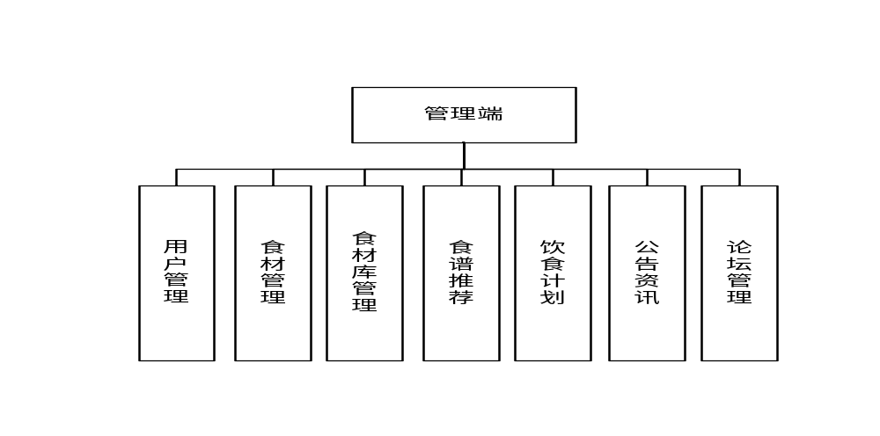
图 4-4 管理端功能模块图
小程序模块图
包括用户管理、食材管理、食材库管理、食谱推荐、饮食计划、公告资讯和论坛管理七个总模块。微信小程序端功能模块图如图 4-5所示。
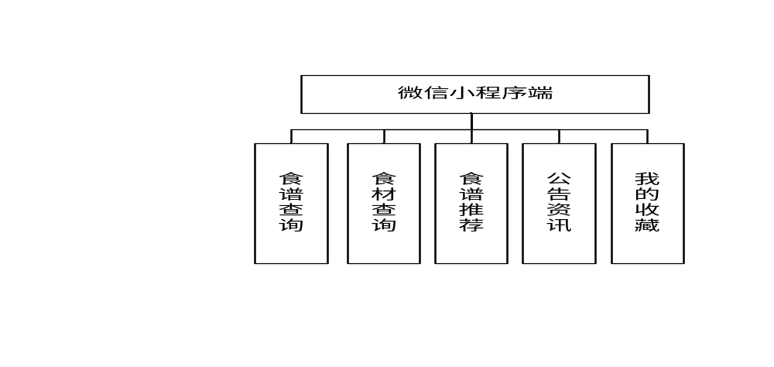
图 4-5 微信小程序端功能模块图
数据库设计
概念设计
各个实体属性如下：
用户实体属性：用户ID、密码、性别、联系方式和头像。
管理员实体属性：账号和密码。
食材信息实体属性：食材标题、食材照片、食材分类和食材详情。
食谱推荐实体属性：用户ID、食谱名称、所属食材、食谱视频、食谱照片、制作方式和营养介绍。
各实体关系如下：
管理员—普通用户用户：1:N，一个管理员可以管理多个普通用户；
管理员—食材信息：1:N，一个管理员可以管理多种食材信息；
管理员—食谱推荐：1:N，一个管理员可以管理多条推荐的食谱；
普通用户—食材信息：N:M，普通用户可以浏览多种食材信息；
逻辑设计
在构建系统的实体-关系(E-R)图时，我们以核心数据实体为纽带，精心设计了包括“管理员、用户、食材信息、食谱推荐”在内的关键实体。这些实体通过定义明确的关联和约束相互连接，形成了一个结构化且全面的数据库框架。此设计不仅确保了数据的完整性和一致性，而且提高了数据检索和更新的效率。通过这种精心构建的数据库结构，系统能够高效地管理和维护特定的数据域，为用户提供了稳定可靠的数据支持Error: Reference source not found。
本系统的整体E-R图如图 4-6所示。
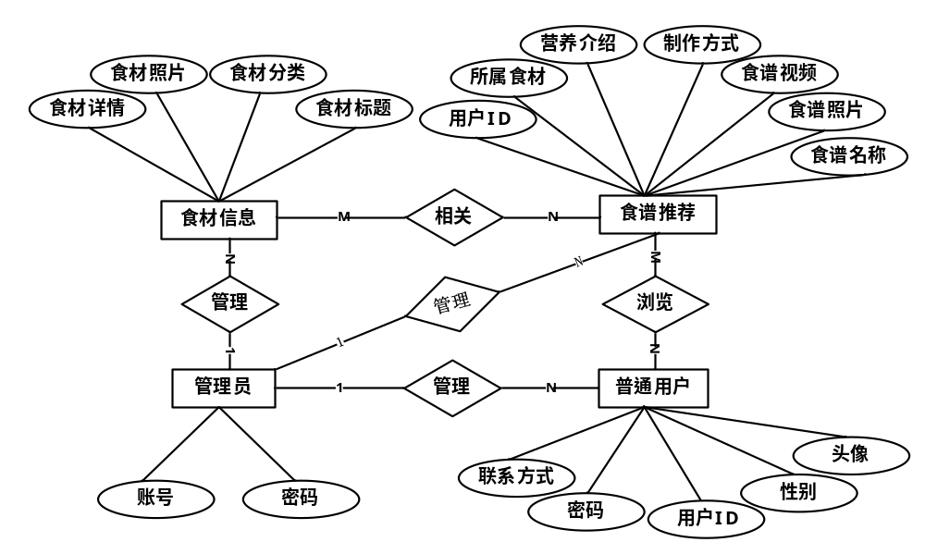
图 4-6 系统整体E-R图
食材信息E-R图如下图 4-7所示，食材信息具有食材标题、食材照片、食材分类和食材等属性。
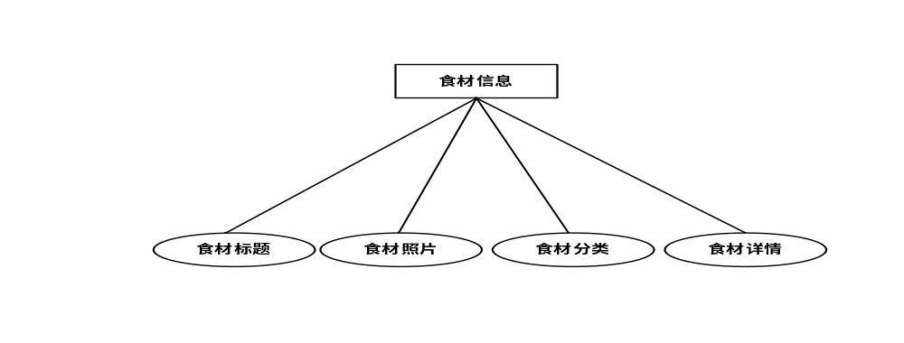
图 4-7 食材信息E-R图
食谱推荐E-R图如下图 4-8所示，食谱推荐具有用户ID、食谱名称，所属食材、食谱视频、食谱照片，营养介绍和创作方式等属性。
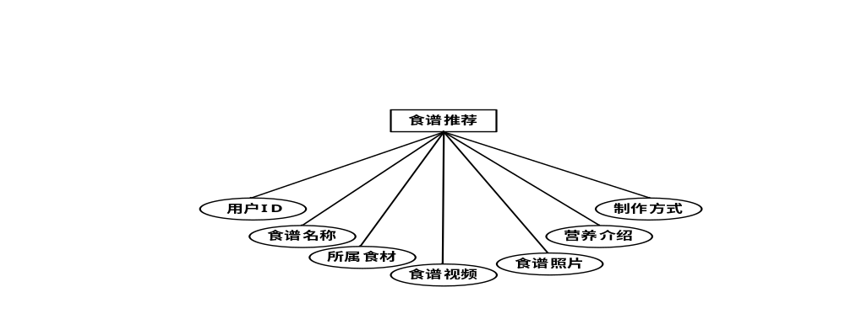
图 4-8食谱推荐E-R图
管理员E-R图如下图 4-9所示，管理员具有账号和密码两个属性。

图 4-9 管理员E-R图
用户E-R图如下图 4-10所示，用户具有用户ID、密码、联系方式、性别和头像属性。

图 4-10 用户E-R图
物理设计
在软件开发的各个阶段，数据库的核心作用是数据的存储与检索。通过深入研究用户需求，可以设计出一系列数据表，这些表将有效地存储系统运行所需的基础数据，数据库表如下所示。
（1）表名：yonghu
用户表的具体字段名称及字段类型如下表 4-1Error: Reference source not found所示。
表 4-1 用户
字段名称 | 类型 | 字段说明 | 主键 | 允许空
yh_id | bigint | 主键 | Y | N
addtime | timestamp | 创建时间 | N | Y
yonghuzhanghao | varchar | 用户账号 | N | N
mima | varchar | 密码 | N | N
xingbie | varchar | 性别 | N | N
yonghudianhua | varchar | 用户电话 | N | N
touxiang | longtext | 头像 | N | Y
sfsh | varchar | 是否审核 | N | Y
status | int | 状态 | N | Y

（2）表名：shicaixinxi
食材信息表的具体字段名称及字段类型如下表 4-2所示。
表 4-2 食材信息表
字段名称 | 类型 | 字段说明 | 主键 | 允许空
scxx_id | bigint | 主键 | Y | N
addtime | timestamp | 创建时间 | N | Y
shicaibiaoti | varchar | 食材标题 | N | N
shicaifenlei | varchar | 食材分类 | N | Y
shicaizhaopian | longtext | 食材照片 | N | Y
shicaiguige | varchar | 食材规格 | N | Y
yingyangxiangqing | varchar | 营养详情 | N | Y
shicaixiangqing | longtext | 食材详情 | N | Y
clicktime | datetime | 最近点击时间 | N | Y
clicknum | int | 点击次数 | N | Y
discussnum | int | 评论数 | N | Y
storeupnum | int | 收藏数 | N | Y

（3）表名：shicaiku
食材库表的具体字段名称及字段类型如下表 4-3所示。
表 4-3 食材库
字段名称 | 类型 | 字段说明 | 主键 | 允许空
sck_id | bigint | 主键 | Y | N
addtime | timestamp | 创建时间 | N | Y
shicaibiaoti | varchar | 食材标题 | N | N
shicaizhaopian | longtext | 食材照片 | N | Y
续表4-3
字段名称 | 类型 | 字段说明 | 主键
shicaishuliang | varchar | 食材数量 | N | Y
shicaixiangqing | longtext | 食材详情 | N | Y
yonghuzhanghao | varchar | 用户账号 | N | N
shicaiguige | varchar | 食材规格 | N | Y
yingyangxiangqing | varchar | 营养详情 | N | Y

（4）表名：shipuxnxi
食谱信息表的具体字段名称及字段类型如下表 4-4所示。

表 4-4 食谱信息
字段名称 | 类型 | 字段说明 | 主键 | 允许空
sp_id | bigint | 主键 | Y | N
addtime | timestamp | 创建时间 | N | Y
shipumingcheng | varchar | 食谱名称 | N | N
shipuzhaopian | longtext | 食谱照片 | N | Y
kouweileixing | varchar | 口味类型 | N | Y
shipushipin | longtext | 食谱视频 | N | Y
yingyangjieshao | varchar | 营养介绍 | N | Y
shicaibiaoti | varchar | 所属食材 | N | Y
shipuxiangqing | longtext | 食谱详情 | N | Y
clicknum | int | 点击次数 | N | Y
（5）表名：yinshijihua
饮食计划表的具体字段名称及字段类型如下表 4-5所示。
表 4-5 饮食计划
字段名称 | 类型 | 字段说明 | 主键 | 允许空
jh_id | bigint | 主键 | Y | N
addtime | timestamp | 创建时间 | N | Y
jihuabiaoti | varchar | 计划标题 | N | Y
jihuazhaopian | longtext | 计划照片 | N | Y
jihuariqi | date | 计划日期 | N | N
shicaiqingdan | varchar | 食材清单 | N | Y
shipumingcheng | varchar | 食谱名称 | N | N
kouweipianhao | varchar | 口味偏好 | N | Y
xiangqing | longtext | 详情 | N | Y
yonghuzhanghao | varchar | 用户账号 | N | N
userid | bigint | 用户id | N | N

（6）表名：shicaifenlei
食材分类表的具体字段名称及字段类型如下表 4-6所示。
表 4-6 食材分类
字段名称 | 类型 | 字段说明 | 主键 | 允许空
fl_id | bigint | 主键 | Y | N
addtime | timestamp | 创建时间 | N | Y
shicaifenlei | varchar | 食材分类 | N | N

（7）表名：shicaifenlei
公告资讯表的具体字段名称及字段类型如下表表 4-7所示。
表 4-7 公告资讯
字段名称 | 类型 | 字段说明 | 主键 | 允许空
zx_id | bigint | 主键 | Y | N
addtime | timestamp | 创建时间 | N | Y
gonggaobianhao | varchar | 公告编号 | N | Y
gonggaobiaoti | varchar | 公告标题 | N | Y
gonggaofenlei | varchar | 公告分类 | N | Y
gonggaozhaopian | longtext | 公告照片 | N | Y
gonggaoshipin | longtext | 公告视频 | N | Y
fabushijian | date | 发布时间 | N | Y
gonggaoneirong | longtext | 公告内容 | N | Y
discussnum | int | 评论数 | N | Y
storeupnum | int | 收藏数 | N | Y

系统实现

小程序端功能实现

首页功能实现
基于图像识别的冰箱食材管理与食谱推荐系统前台功能丰富且实用。首页提供系统概览和快速入口，方便用户了解核心功能。食材信息模块展示冰箱内食材的详细信息。公告资讯模块发布系统更新、健康知识等内容，帮助用户获取最新信息。小程序端首页页面如图 5-11所示：
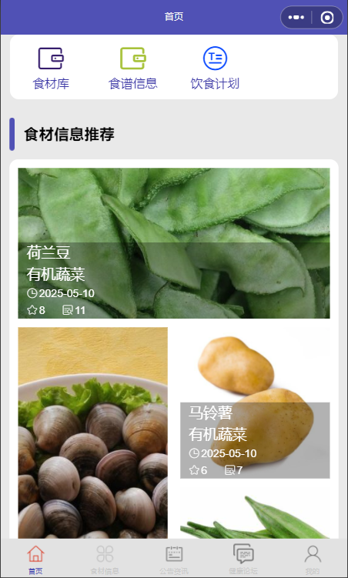
图 5-11 小程序端首页页面

食材信息功能实现
在基于图像识别的冰箱食材管理与食谱推荐系统中，食材信息模块为用户提供便捷的食材管理与互动功能，用户可以通过输入食材标题进行搜索或筛选，快速定位到感兴趣的食材页面。在食材详情页面，用户不仅可以查看食材的基本信息，还能进行收藏操作，方便后续快速查找和使用。用户还可以对食材或相关食谱进行评论，分享自己的使用心得或烹饪经验，与其他用户交流互动。这些功能不仅提升了用户体验，还增强了用户对食材的管理和利用效率。食材信息页面如图 5-所示：
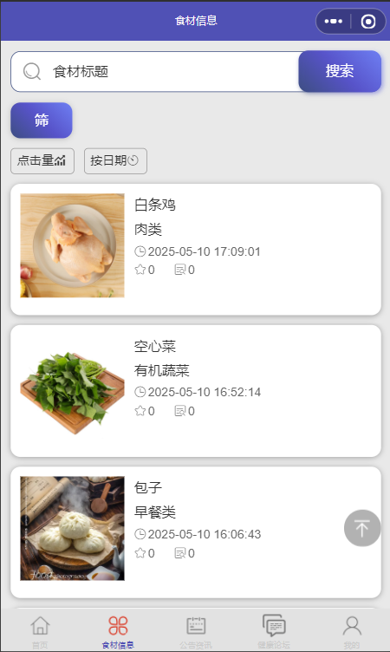
图 5-2 食材信息页面

食谱推荐功能实现
食谱推荐模块是用户的核心操作区域，包含食材库、食谱推荐、饮食计划和营养分析等功能，用户可以管理食材、获取个性化食谱、制定饮食计划并查看营养摄入。还有我的收藏、我的发贴和修改密码等个性化设置，满足用户多样化需求，提升使用体验。个人中心页面如图 5-所示：
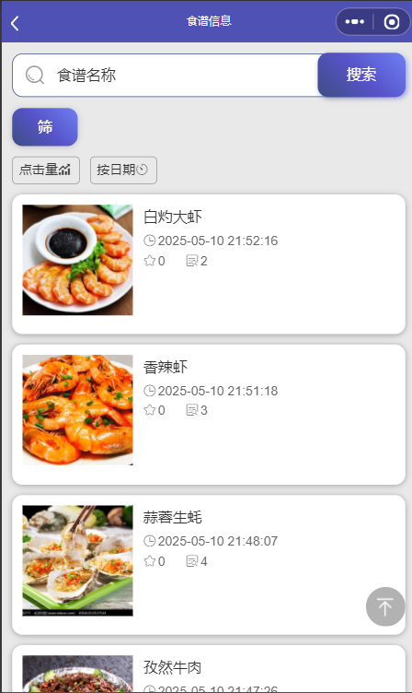
图 5-3 食谱推荐页面

管理端功能实现

首页功能实现
管理员主页面作为系统控制中心，提供全面的管理功能。页面通常详细列出所有管理模块，包括首页、个人中心、用户、食材分类、食材信息、食材库、食谱推荐、饮食计划、营养分析、口味类型、公告资讯、健康论坛、论坛分类等，确保管理员能够高效地进行日常管理工作。整个页面布局清晰，功能模块化，便于管理员快速定位和操作。管理员主页界面如图 5-12所示：
图 5-12 管理员主页面

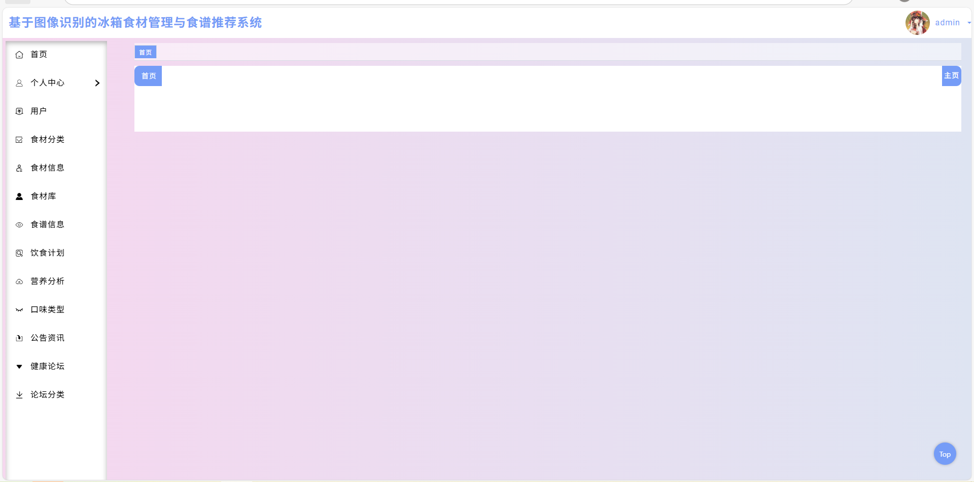
食材分类功能实现
图 5-4 管理员主页面
图 5-5 食材分类管理系统
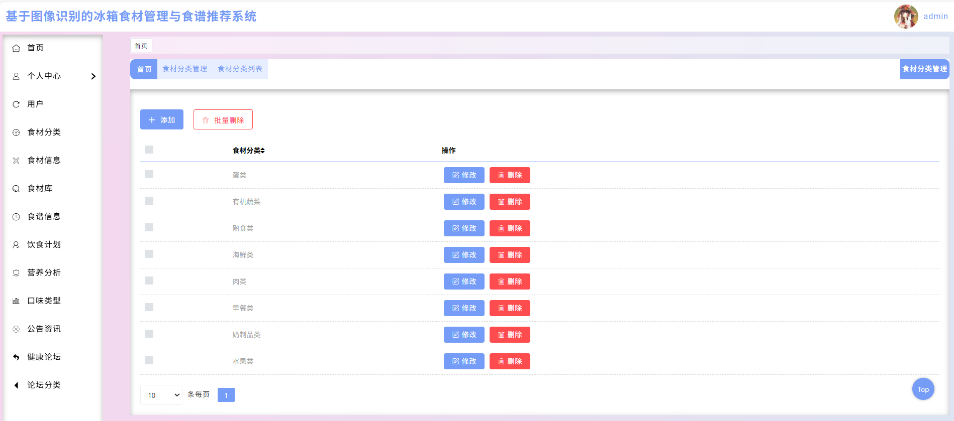
在基于图像识别的冰箱食材管理与食谱推荐系统中，管理员通过点击“食材分类管理”功能，管理员能够添加新的食材分类，满足不断变化的食材种类需求。系统支持批量删除功能，方便管理员快速清理不再使用的分类。对于已存在的食材分类，管理员可以进入详细信息页面，进行修改或删除操作，确保食材分类的准确性和实用性。这些功能为管理员提升了系统管理的便捷性和效率。食材分类管理界面如图 5-所示：

食材管理功能实现
在基于图像识别的冰箱食材管理与食谱推荐系统中，管理员点击“食材信息管理”后，可高效操作食材数据。管理员可通过输入食材标题或选择食材分类进行精准查询，快速定位目标食材。系统支持添加新食材信息，满足不断更新的食材需求。批量删除功能让管理员能够快速清理不再需要的食材记录。对于具体食材，管理员可查看详细信息，包括营养成分、使用建议等，并可进行修改或删除操作。管理员还能查看用户对食材的评论，并进行管理，确保食材信息的准确性和系统的良好运行。食材信息管理界面如图 5-所示：
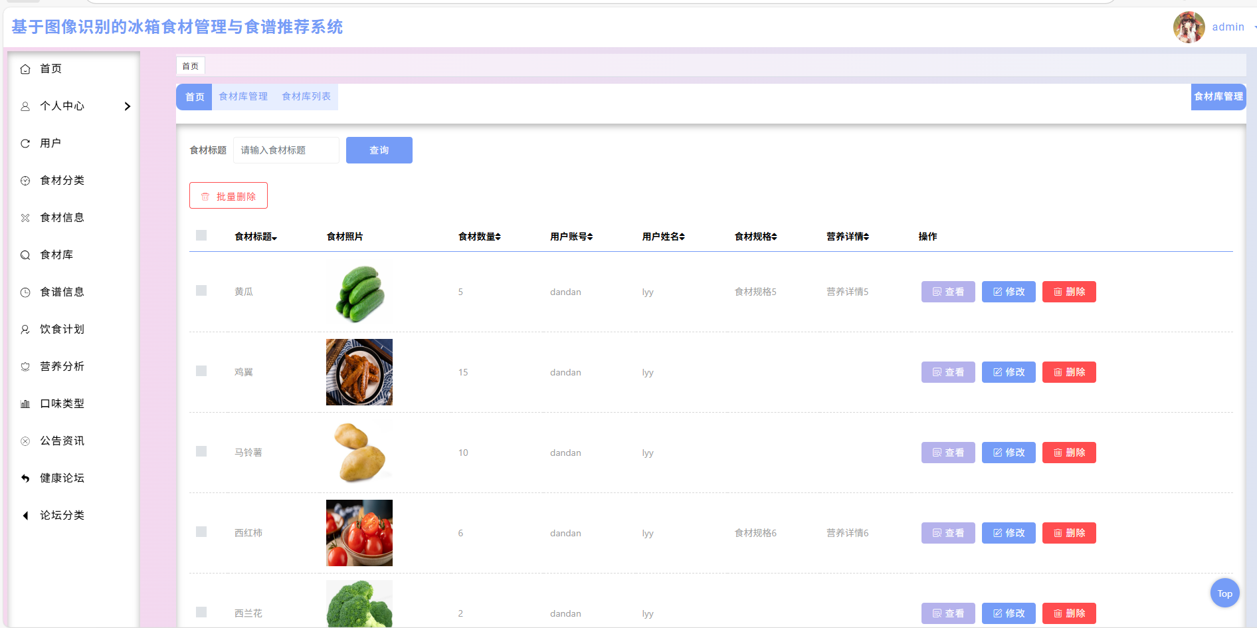
图 5-6 食材管理界面

食材库功能实现
在基于图像识别的冰箱食材管理与食谱推荐系统中，管理员通过点击“食材库”进入管理界面。管理员可以输入食材标题进行快速查询，精准定位所需食材。系统支持批量删除功能，方便管理员清理不再需要的食材记录，优化食材库的管理效率。对于具体的食材条目，管理员可以进行食谱推荐，根据食材特性生成相关食谱建议；也可以查看、修改或删除食材的详细信息，确保食材库数据的准确性和完整性。这些功能为管理员提供了全面的食材库管理能力，提升了系统的实用性和易用性。食材库管理界面如图5-7所示：

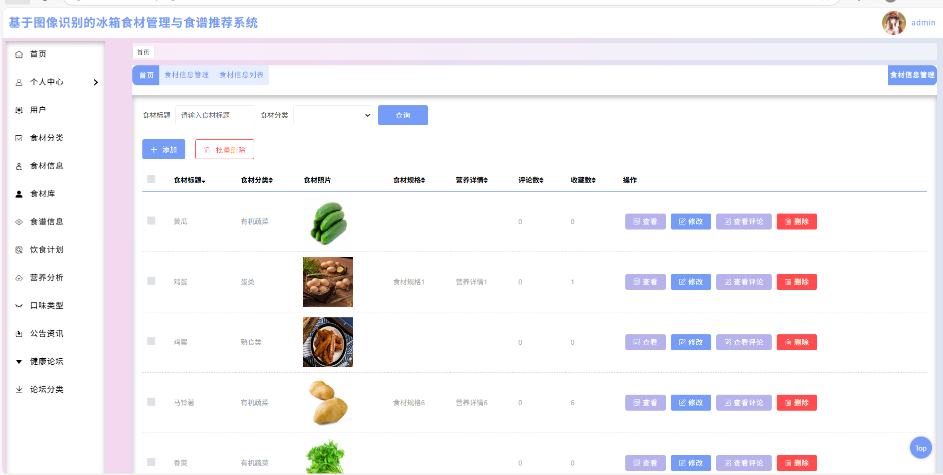
食谱推荐功能实现
图 5-7 食材库管理界面
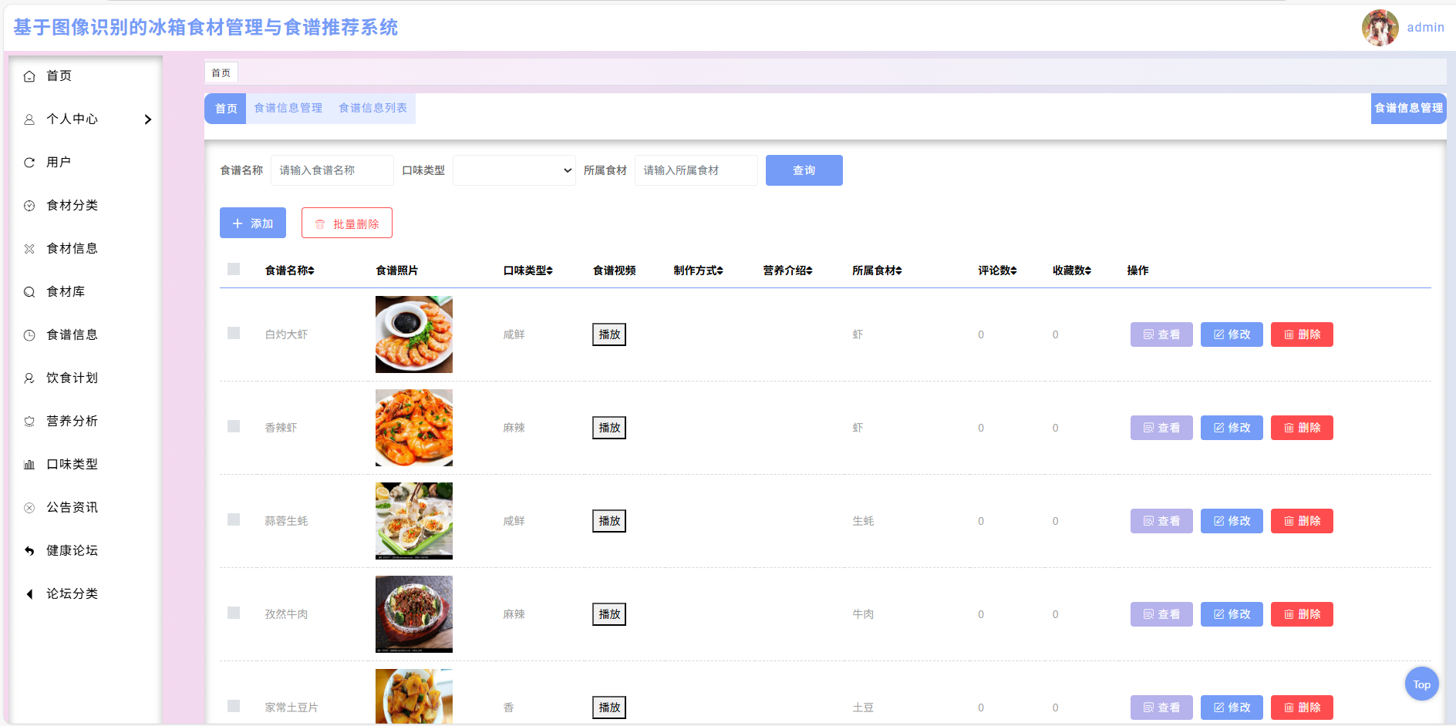
在基于图像识别的冰箱食材管理与食谱推荐系统中，管理员点击“食谱推荐管理”后，可管理食谱信息。管理员可以通过输入食谱名称或指定所属食材进行查询，快速定位目标食谱。系统支持批量删除功能，方便管理员清理过时的食谱推荐。对于具体的食谱推荐，管理员可以查看详细信息，还可以对食谱推荐进行修改或删除，确保食谱推荐的准确性和时效性，为用户提供高质量的饮食建议。食谱推荐管理界面如图5-8所示：
图 5-8 食谱推荐管理界面

饮食计划功能实现
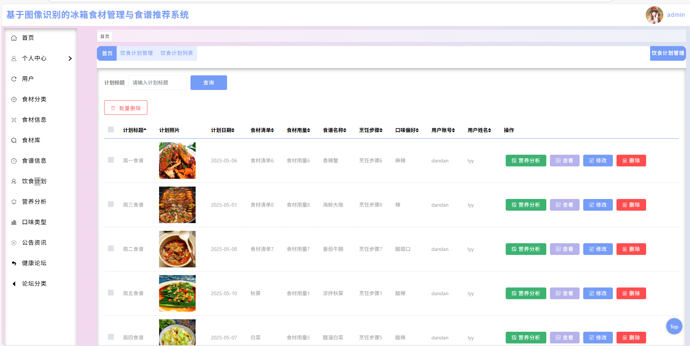
在基于图像识别的冰箱食材管理与食谱推荐系统中，管理员点击“饮食计划管理”后，能够高效地对用户的饮食计划进行管理和优化。管理员可以通过输入计划标题进行快速查询，精准定位到特定的饮食计划。系统支持批量删除功能，方便管理员清理无效或过期的饮食计划，提升管理效率。对于具体的饮食计划，管理员可以查看其详细信息，包括计划的日期、食谱安排以及对应的营养分析。管理员还可以对饮食计划进行修改或删除操作，确保饮食计划的科学性和实用性，为用户提供更精准的饮食指导。饮食计划管理界面如5-9所示：
图 5-9 饮食计划管理界面

系统测试
系统测试的目的是全面验证软件系统的功能和性能，确保其符合预定要求。这一过程涉及对软件进行细致的检查，包括其基础功能操作、在极端或异常情况下的响应能力。系统测试的目的是发现并修复软件缺陷，保证软件在真实环境中的稳定性和可靠性。在测试过程中，测试团队采用多种测试策略，如功能测试、性能测试、安全测试和兼容性测试等，以覆盖各种可能的使用情况。通过这一严格的测试流程，可以显著提升软件质量，降低未来的维护成本，并提高用户满意度。系统测试还关注软件对业务目标的支持程度，确保软件在满足技术要求的同时，也能有效地支持业务流程，这是软件成功发布前必须完成的重要环节。

测试方法
在系统测试中，我们采用了黑盒测试和白盒测试两种方法。黑盒测试主要关注软件的功能和性能，通过模拟用户操作来验证软件的输出是否符合预期，而不关心内部逻辑。这种方法有助于检测界面错误和功能缺陷。白盒测试则深入软件内部，检查代码逻辑、路径和结构，确保所有代码路径都经过测试。它有助于发现潜在的运行错误和性能瓶颈。结合这两种测试方法，我们可以全面评估软件的质量和可靠性。

测试用例
在对系统登录与注册的操作进行测试时，我们可以分别采用黑盒测试和白盒测试的方法。以下是针对系统登录与注册的具体测试用例表格：

登录功能测试用例
测试类型 | 测试用例ID | 测试描述 | 输入数据 | 预期结果
黑盒  测试 | TC_L1 | 正常登录 | 用户名: admin  密码: 123456 | 成功登录，进入系统
黑盒  测试 | TC_L2 | 密码错误 | 用户名: admin,  密码: wrongpass | 显示登录失败信息
黑盒  测试 | TC_L3 | 用户名  不存在 | 用户名: nonuser,  密码: 123456 | 显示登录失败信息
黑盒  测试 | TC_L4 | 空用户名 | 用户名: ,  密码: 123456 | 显示登录失败信息
黑盒  测试 | TC_L5 | 空密码 | 用户名: admin,  密码: | 显示登录失败信息
黑盒  测试 | TC_L6 | 特殊字符密码 | 用户名: admin,  密码: 1234$%^ | 显示登录失败信息
白盒  测试 | TC_L7 | 密码加密验证 | 用户名: admin,  密码: 123456 | 密码加密后与数据库中的加密密码匹配
白盒  测试 | TC_L8 | SQL注入攻击 | 用户名: 'or'1'='1,  密码: * | 系统防御SQL注入
白盒  测试 | TC_L9 | 并发登录 | 多个用户同时登录 | 系统能正确处理并发请求
表 6-8

注册功能测试用例
测试类型 | 测试用例ID | 测试描述 | 输入数据 | 预期结果
黑盒  测试 | TC_R1 | 正常  注册 | 用户名: admin  密码: 123456  邮箱: admin@example.com | 注册成功，登录页面
黑盒  测试 | TC_R2 | 注册已存在的用户名 | 用户名: admin  密码: 123456  邮箱: admin@example.com | 显示注册失败信息
黑盒  测试 | TC_R3 | 邮箱格式不正确 | 用户名: newuser  密码: 123456  邮箱: userexample.com | 显示注册失败信息
黑盒  测试 | TC_R4 | 密码长度不足 | 用户名: newuser  密码: 123456  邮箱: user@example.com | 显示注册失败信息
黑盒  测试 | TC_R5 | 空用户名 | 用户名: ,  密码: 123456  邮箱: user@example.com | 显示注册失败信息
黑盒  测试 | TC_R6 | 空密码 | 用户名: newuser  密码: ,  邮箱: user@example.com | 显示注册失败信息
黑盒  测试 | TC_R7 | 空邮箱 | 用户名: newuser  密码: 123456，邮箱: | 显示注册失败信息
白盒  测试 | TC_R8 | 邮箱唯一性验证 | 用户名: newuser1  密码: 123456  邮箱: user@example.com | 邮箱在数据库中唯一
白盒测试 | TC_R9 | 密码复杂性检查 | 用户名: newuser2  密码: Passw0rd!  邮箱: user2@example.com | 密码符合复杂性要求
白盒测试 | TC_R10 | 注册信息存储 | 用户名: newuser3  密码: 123456  邮箱: user3@example.com | 注册信息正确存储在数据库
表 6-9

总结与展望

总结
在本研究中，我采用了Java编程语言和MySQL数据库技术，详细阐述了基于Spring Boot框架构建的基于图像识别的冰箱食材管理与食谱推荐系统开发过程。这一过程不仅加深了我对软件开发全流程的理解，也让我对前后端如何协同工作有了更深入的认识。通过运用多种编程语言，我进一步拓宽了知识视野，掌握了多样化的学习方法。
从确定论文题目到实现具体功能，我面临了诸多挑战。由于我仅掌握了基础的编程知识，缺乏对大型系统开发经验的深入了解，起初我对这一领域几乎一无所知。意识到自己的不足后，我开始通过阅读书籍和在线资源来弥补知识空缺，逐步构建起完整的理论体系，并设定了明确的目标。随后，我开始探索与基于图像识别的冰箱食材管理与食谱推荐系统相关的主题，确定了基础架构，并着手编码。
在编程实践中，我投入了大量时间解决各种逻辑问题，并遇到了多个前所未有的技术难题。为了解决这些问题，我利用了搜索引擎、向老师请教、与同学讨论，这些方法帮助我更清晰地理解问题并找到解决方案。
在软件开发过程中，需求分析、模块设计和代码编写是至关重要的环节。为了确保系统稳定运行，我严格遵守了软件开发流程，以降低开发成本。任何步骤的遗漏都可能导致未来运行中的严重问题。通过这些经历，我加深了对理论与实践关系的理解，将理论知识应用于实践，从而加深了对学术内容的理解。尽管投入了大量的时间和精力，但我获得了宝贵的知识和技能，我的编程能力和认知水平都有了显著提升。
系统具体核心功能和技术优势如下：
（1）核心功能：
图像识别：通过AI算法识别食材图片，提取名称等基本信息。
食谱推荐：根据库存食材和口味偏好推荐菜谱。
（2）技术优势：多模态融合，结合图像特征与食材数据库提升识别准确率。

展望
随着AI技术的发展，未来可将本研究框架与大数据结合，拓展在饮食健康管理、家庭场景和餐饮行业的应用潜力，虽然本研究在一些方面取得了一定的成就，但还有不足之处。在技术方面，识别精度提升，引入3D视觉，光谱分析技术，区分相似食材。在功能方面，营养健康管理，结合识别结果分析营养均衡性，提升膳食建议，如控糖、增肌方案。展望未来，我将以持续学习为原则，不断更新编程技能，提升专业素养，追求个人价值的最大化。

  - 参考文献
- 王兴强.基于人工智能的防伪图像识别系统研究[J].中国品牌与防伪,2025,(05):5-7.
- 王迪亮.基于图像识别的铁轨裂纹检测系统[J].电脑知识与技术,2021,17(31):107-108.
- 樵楠.基于 Transformer 的食谱图文跨模态数据检索的研究[D].电子科技大学,2024.
- 王尔卓.智能家居场景中会话智能体主动交互设计策略研究[D].湖南大学,2020.
- 吕秀凤,武继荣,周玲,等.冷藏冷冻箱的食材管理系统[J].家电科技,2024,(S1):430-434.
- 潘梅.图像识别在果蔬分类与识别中的应用[J].现代农业科技,2021,(16):257-259.
- 王梦寻,占琦菲,陈钦卓,等.具有RFID 技术的智能冰箱控制器设计[J].工业控制计算机,2025,38(02): 133-134.
- 曾子文,袁操.基于图神经网络的个性化食谱推荐算法[J].武汉轻工大学学报,2024,43(03):82-89+105.
- 王晓.基于多模态信息融合的移动群智感知任务推荐方法[D].哈尔滨理工大学,2023.
- 曹海燕,何松.人工智能技术在胶囊内镜图像识别中的应用进展[J].胃肠病学,2020,25(08):501-505.
- 贾星莉.基于神经符号的冰箱食材检测及菜谱推荐系统设计研究[D].东华大学,2024.
- 冯远辉.饮食健康类 App 适老化设计策略研究[D].江西财经大学,2024.
- 姜刘尚.智能音箱用户体验问卷编制及其研究[D].北京建筑大学,2024.
- 宋蕙帆.基于知识图谱的辅助诊疗问答系统构建与应用[D].西京学院,2024.
- 吴超.基于深度学习的食材识别方法研究及应用[D].电子科技大学,2023.
- 张湘阳.基于卷积神经网络的古籍文档图像增强方法研究[D].西安理工大学,2024.
- 崔同贵,李明江,黄波,等.智慧农业管理平台的设计与实现[J].福建电脑,2024,40(12):72-77.
- 周方.基于 Spring Boot 框架的即时通信系统研究[J].数字通信世界,2025,(01):43-45.
- 庄海.基于自适应布局的跨平台融媒体运营管理系统的前端设计与实现[J].现代电视技术,2024,(05):71-76.
- 杨宝菊,贺小宁,陈海旭,等.芸薹属蔬菜分子标记数据库 VEGMarkerDB 的开发与应用[J/OL].园艺学报,1-16[2025-05-14].
- 黄慈义,黄建利.基于医院系统与微信小程序对接的复诊改约设计与实现[J].现代信息科技,2025,9
(07):120-124+128.
- 许同骏,许杰.基于深度强化学习的推荐算法的构建研究[J].电脑知识与技术,2025,21(09):33-37.
- 陈韩浩,郑胜忠,黄承慧,等.移动端学生公寓人脸识别门禁管理系统[J].新型工业化,2021,11(02):167-170.
- 秦子伟.基于 XGBoost-MLP 模型的信贷风险管理系统研究[D].南昌大学,2024.
- 王帮进,赵骞,叶远智,等.新型基础测绘地理实体成果质量检查模型[J].测绘通报,2025,(02):13-17+40.

致 谢
在毕业设计论文即将画上句号之际，我满怀感激之情，向所有在这一过程中给予我帮助和支持的人表达最诚挚的感谢。
一、向我的导师致以最深的敬意。他/她的悉心指导和无私帮助是我能够顺利完成论文的关键所在。导师严谨的学术追求、深厚的专业知识以及对工作的热忱，都给我留下了难以磨灭的印象，对我未来的学术和职业生涯都将产生深远的影响。
二、向我的家人表达衷心的感谢，他们始终是我坚强的后盾。在我面临挑战和困难时，是他们的鼓励和支持让我重拾信心，继续前行。他们的理解与包容为我营造了一个安心研究和学习的环境。
三、向我的同学和朋友们表示感激。在我需要帮助时，他们总是不遗余力地伸出援手，无论是学术上的探讨还是生活中的点滴，他们的陪伴和帮助让我的大学生活更加充实和多彩。
四、感谢图书馆的工作人员，他们的辛勤工作为我们提供了一个良好的学习环境。我也要向所有参与论文评审的专家和教授致谢，他们的宝贵意见和建议使我的论文更加完善。
最后，我要向所有在背后默默支持我的人致以最深的谢意。是他们的支持和鼓励让我能够坚持到底，完成这篇论文。再次感谢所有给予我帮助和支持的人，没有你们，这篇论文的完成将无从谈起。

